上海市儿童医院

自助报告机、取号机设备购买项目

遴选文件

遴选编号：2022-ETLXXB-002

2022年02月22日

第一章 遴选邀请
遴选编号：2022-ETLXXB-002
- 根据医院有关规定，经院主管部门批准，我院拟对自助报告机、取号机设备购买项目现以院内遴选采购的方式就下列所提供的货物和相关服务进行采购。
- 遴选项目：
序号 | 设备名称 | 数量 | 项目预算（元）
1 | 自助报告机 | 4 | 80,000.00
2 | 自助取号机 | 4 | 80,000.00
说明：1、超过预算的投标将被否决。
- 遴选响应文件要求
有兴趣的潜在投标人请于2022年02月22日起至2022年03月01日止上海市儿童医院官网中“医疗动态”栏的“招标公示”界面下(http://www.shchildren.com.cn/channels/95.html)自行下载遴选文件并于截止时间前完成“供应商平台”接待登记，接待部门请选择“采购中心”。（http://101.231.51.115:7070/defaultroot/modules/hospital/supplier/platform/login.jsp）若供应商平台注册中遇到问题，请致电刘昕工程师：13997840824。
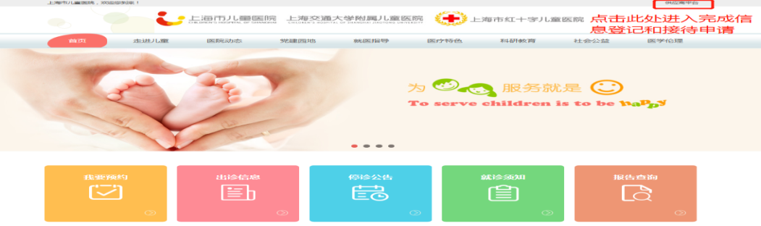

遴选响应文件应包括但不限于公司（企业）营业执照、法人代表授权书、遴选采购报价表、产品授权书、资格证明文件、系统详细的功能、售后服务承诺书、类似项目案例及其他一切有效证书的复印件加盖公司公章。
- 遴选采购报价表：成交价格（人民币报价）及交货时间。（详见遴选文件中附件1）
- 资格证明文件包括：供应商的资格文件（三证合一的企业法人营业执照、法人代表授权书）等相关证明的复印件。（附件2法人授权格式）
- 设备详细配置：包括提供的信息系统详细的功能清单及技术参数响应情况，并填写技术参数偏离表（附件3）。
- 售后服务承诺书：请写明质保期的时间、保修内容、维修服务响应时间、出保后的维修费用、培训等。
- 用户名单：同类项目案例的用户名单，并提供联系人及联系方式（附件4）
- 供应商需提供在“信用中国”网站（www.creditchina.gov.cn）上的查询结果截图（详见遴选文件中附件5）；
- 无重大违法记录承诺书。（详见遴选文件中附件6）
- 无行贿犯罪记录声明函（格式）。（附件7）
- 遴选响应文件的份数：纸质正本1份，电子版1份（所有资料必须以档案袋密封,密封处加盖公司骑缝公章,且非格式报价单、开口报价单均无效,不符合以上要求的资料一律作为无效资料处理,不具备遴选资格。3.电子版文件请按照“遴选编号-包件号-项目名称-公司名称投标文件”命名，开标后发送至邮箱liyi@shchildren.com.cn）。
上海市儿童医院-采购中心
地址：上海市普陀区泸定路355号1楼
邮编：200062
电话：021-52974032
联系人：李怡
邮箱：liyi@shchildren.com.cn
- 开标时间、地点
所有遴选响应文件务必排版胶装并按要求密封后于2022年03月01日北京时间10：15前提交上海市泸定路355号住院部503会议室，并于2022年03月01日北京时间10:30在上海市泸定路355号住院部503会议室举行遴选开标，届时投标人可派代表出席开标会。
- 评审原则及方法
- 遴选响应文件中不满足技术规格中加注“★”要求的视为投标无效；
“▲”号的为关键技术参数，对任一关键技术参数低于遴选文件要求，其技术得分为0分。
- 采用综合评分法进行评审。评标委员会成员对所有的投标文件进行独立评审、评价、打分，得出每一投标人的综合得分，并计算出平均分值，按平均分值的高低依次排名，推荐出排名第一的为中标候选人。若投标人投标报价中存在缺漏项，则视作缺漏项包含在投标总价中，并将其他有效投标中该项的最高价计入其评标总价。签订合同时以投标总价为准。具体评分标准如下：
评审内容 | 满分 | 评分标准
一、报价部分 | 35分 | N＝35*所有投标中的有效最低投标报价/合格投标人的投标报价。  说明：“N”表示报价得分；
二、商务部分 | 15分
1、综合实力 | 10分 | 根据投标人的综合实力、投标产品用户名单、投标设备品牌等综合评定。  最好，得7分-10分（含）；一般，得3分-7分（含）；较差，得0分（含）-3分（含）。
2、优惠条件 | 5分 | 根据提供的优惠条件、配置情况等综合评定。  最好，得3分-5分（含）；一般，得1分-3分（含）；较差0分（含）-1分（含）。
三、技术部分 | 50分
1、产品技术指标 | 40分 | 投标设备的技术规格应满足第二章“货物需求一览表及技术规格”中所规定的要求。其中标注“▲”号的为关键技术参数，对任一关键技术参数低于招标文件要求或无技术支持资料的或技术支持资料无效的，其技术得分为0分；其他的为一般技术参数，一般技术参数低于招标文件要求，有一项减1分。技术得分最高为40分，最低为0分，技术指标优于要求的不加分。在设备配置中不得有缺项，如有缺项，技术分为0分。
2、售后服务 | 10分 | 根据售后服务及使用人员培训内容、质保期是否延长、质保期后是否免收上门服务费及人工费、上海地区是否有售后服务人员、报修响应时间、零配件供应年限等综合评定。  最好，得7分-10分（含）；一般，得3分-7分（含）；较差，得0分（含）-3分（含）。
- 付款方式

1）合同签订完成后甲方收到乙方开具的发票后30个工作日内，支付合同总价的50%。
2）设备到货、安装调试后且项目完成验收后，甲方收到乙方开具的发票后30个工作日内，支付合同总价的50%。
验收后乙方应提供为期十二（12）个月的，结算总价5%的质量保证金。质量保证金由乙方用网银转账到甲方账号上。

- 货物需求一览表及技术规格

技术参数与要求
- 项目名称：上海市儿童医院自助报告机、取号机设备购买项目
- 实施地点：上海市儿童医院
- 参数要求：
自助报告机
触摸屏 |  | 触摸屏采用红外触摸屏；抗灰尘、抗划、耐油污/分辨率：4096*4096/产品要通过以下认证：CE FCC UL/敲击寿命：使用寿命长，不怕刮伤，触控生命极长/透光率≥98％，静电保护符合EN6100标准。
显示器 |  | 触控液晶显示器，分辨率1920*1080，刷新率:76HZ
电源 |  | AC220V±10%,50Hz  最大功耗280W，开机瞬时电流5A
网络功能 |  | 提供四芯电话、RJ45、网络接头
工作环境 |  | 温度： -20-+60度  湿度：40%-80%( 相对，非压缩 )
机柜 |  | 冷轧钢板材质，独立电源管理，多媒体音响功放，内部构件全部电镀，彻底防锈、防磁、防静电。
主机配置 |  | 品牌低功耗工控主板、 I3CPU及以上、64G固态硬盘及以上、内存4G及以上、电源、键盘等；  A4热敏打印机：新北洋热敏打印机，210或216mm宽幅（客户指定品牌）；  ★良标读卡器（支持自动读卡、读异地医保带区号）；  支持一维码、二维扫描。
售后服务 |  | （1）对自助报告机提供竣工验收后贰年内的免费保修服务。  （2）故障维修响应时间， 8小时内技术人员到达现场，在24小时内排除故障；在保修期内，免费负责定期对报告机进行保养性维护。并负责对使用中遇到的应用问题予以解答指导。
自助取号机
触摸屏 | 触摸屏采用多点红外触摸屏；抗灰尘、抗划、耐油污/分辨率：4096*4096/产品要通过以下认证：CE FCC UL/敲击寿命：使用寿命长，不怕刮伤，触控生命极长/透光率≥98％，静电保护符合EN6100标准。
显示器 | 触控液晶显示器，点距0.29mm，分辨率1280*1024，刷新率:76HZZ。
电源 | AC220V±10%,50Hz  最大功耗280W，开机瞬时电流5A
网络功能 | 提供四芯电话、RJ45、网络接头
工作环境 | 温度： -20-+60度  湿度：40%-80%( 相对，非压缩 )
机柜 | 冷轧钢板材质，独立电源管理，多媒体音响功放，内部构件全部电镀，彻底防锈、防磁、防静电。
主机配置 | 品牌低功耗工控主板、 I3CPU及以上、64G固态硬盘及以上、内存4G及以上、电源、键盘等；  EPSON 532热敏打印机；  ★良标读卡器（支持自动读卡、读异地医保带区号）；  支持一维码、二维扫描。
售后服务 | （1）对自助报告机提供竣工验收后贰年内的免费保修服务。  （2）故障维修响应时间， 8小时内技术人员到达现场，在24小时内排除故障；在保修期内，免费负责定期对取号机进行保养性维护。并负责对使用中遇到的应用问题予以解答指导。

- 附件

附件1：报价一览表

报价一览表

致：上海市儿童医院：

遴选编号: 2022-ETLXXB-002
项目名称： 自助报告机、取号机设备购买项目
报价明细：
序号 | 设备名称 | 规格型号 | 数量 | 制造商名称 | 单价（元） | 合计（元） | 交货期 | 质保期
总价（元）：
总价（大写）：
备注：

说明：以上报价有缺漏的其响应将被否决。

供应商代表签字：
公章：
日期：

附件2：法人代表授权书
法人代表授权书（格式）

本授权书声明：注册于 （国家或地区的名称）的（公司名称）的在下面签字的（法人代表姓名、职务）代表本公司授权（单位名称） 的在下面签字的（被授权人的姓名、职务）为本公司的合法代理人，就（项目名称）的（合同名称）投标，以本公司名义签署并处理一切与之有关的文件和事务。
本授权书于 年 月 日签字生效，特此声明。

法人代表签字：
法人代表身份证号码：
授权单位公章：
被授权人签字：
被授权人身份证号码：
被授权人联系电话：
注：请另附上法人代表及被授权人的身份证（正反两面）或其他有效证件的复印件各一份。
附件3：
技术参数偏离表（格式）

供应商名称：

序号 | 遴选文件条目号 | 遴选文件要求 | 响应文件要求 | 响应情况说明 | 备注

注：
1、供应商应对照遴选文件“第二章 货物需求一览表及技术规格”的相关内容，逐条说明所提供货物和服务已对遴选文件的需求做出了实质性的响应，并申明与需求的偏差和例外。
2、供应商可在“响应情况说明”中就响应内容进行明确“响应”或“不响应”。
3、如果表格叙述不下，可另附页说明。

供应商代表签字：
公章：
日期：

附件4：用户名单
用户名单
用户名称 | 所属城市 | 数量 | 联系人 | 联系方式

附件5：信用中国查询结果截图（模板如下）：
信用中国查询结果截图
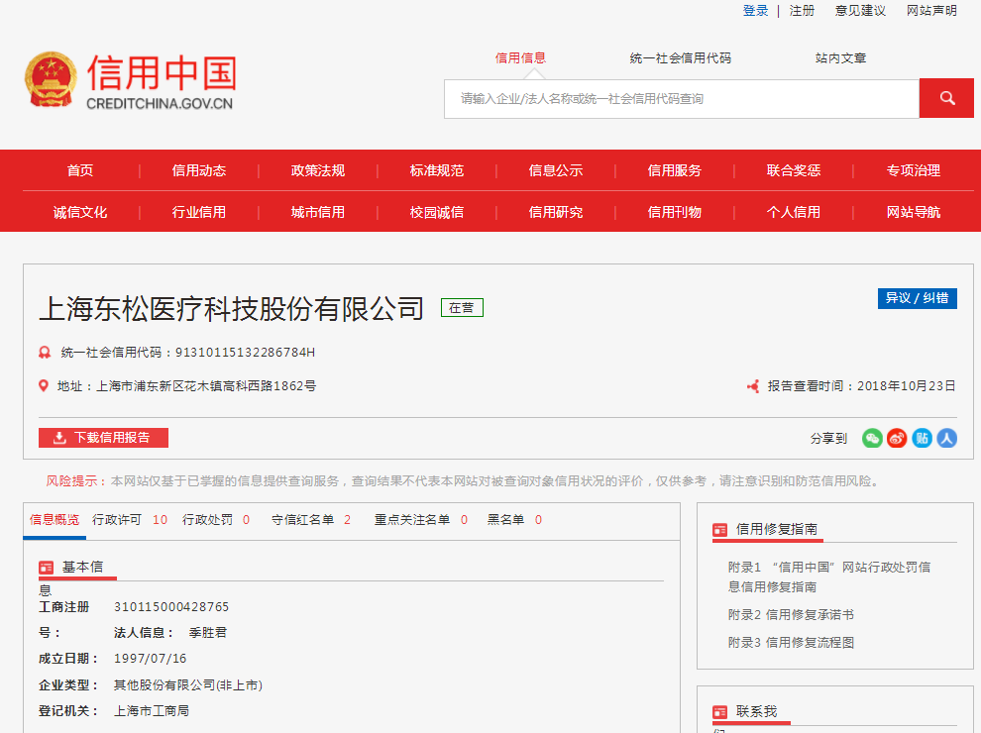

附件6：无重大违法记录承诺书
无重大违法记录承诺书（格式）

上海市儿童医院：

（供应商名称） 参加贵医院组织的 （项目名称） 项目的遴选。在此郑重声明：我公司在参加采购活动前三年内，在经营活动中没有重大违法记录。

注：
重大违法记录是指供应商因违法经营受到刑事处罚，或者责令停产停业吊销许可证或执照较大数额罚款等行政处罚。
较大数额定义参照：上海市人民政府令 第35号 第四条（较大数额标准）本规定所称的较大数额，对个人是指5000元以上（或者等值物品价值）；对法人或者其他组织是指5万元以上（或者等值物品价值）。

供应商代表签字：
日期：
供应商名称：
公章：

附件7：无行贿犯罪记录声明函（格式）
无行贿犯罪记录声明函（格式）
上海市儿童医院：

（供应商名称） 参加贵医院组织的 （项目名称） 项目的遴选。在此郑重声明：经查询中国裁判文书网，我公司自开展经营活动以来，未有过行贿犯罪记录。
特此声明。
本公司对上述声明的真实性负责。如有虚假，将依法承担相应责任。

投标人代表签字:
日期:
投标人名称:
公章：

